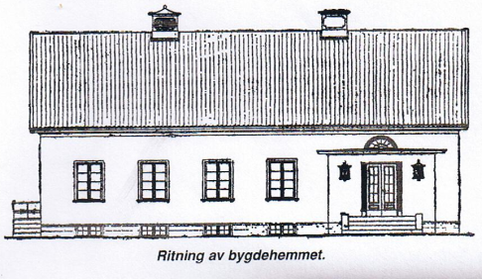

Östra Ljungby Bygdegårdsförening  
Org nr: 8376005859  
Gamla vägen 29  
264 71 ÖSTRA LJUNGBY  
ostraljungbybygdegard.se

**KALLELSE**

Årsmöte äger rum den 11 februari klockan 18.00

Vi ses på bygdegården

Hjärtligt välkommen!  
Styrelsen för Östra Ljungby Bygdegårdsförening